Formato Para La Solución De Problemas De Lógica

Nombres | Códigos
JUAN DAVID DE LA CRUZ RAMOS | 1043964106

Problema: #9

¿Qué es lo que el problema quiere solucionar?

Desarrollar un algoritmo que convierta un número en base decimal a otra base (binaria, octal o hexadecimal), ingresada por el usuario.
¿Cuáles son los actores del problema?

- Usuario
- Sistema (algoritmo)
¿Qué información conoce del problema?

- Número decimal (entero positivo)
- Base destino (2, 8 o 16)
¿Qué restricciones tiene el problema?

- El número debe ser entero positivo
- La base debe ser: 2, 8 o 16
- No se permiten bases diferentes
¿Qué condiciones tiene el problema?

- Mientras el número sea mayor que 0 → seguir dividiendo
- Guardar los residuos
- Invertir el resultado al final
Solución a partir de diagrama
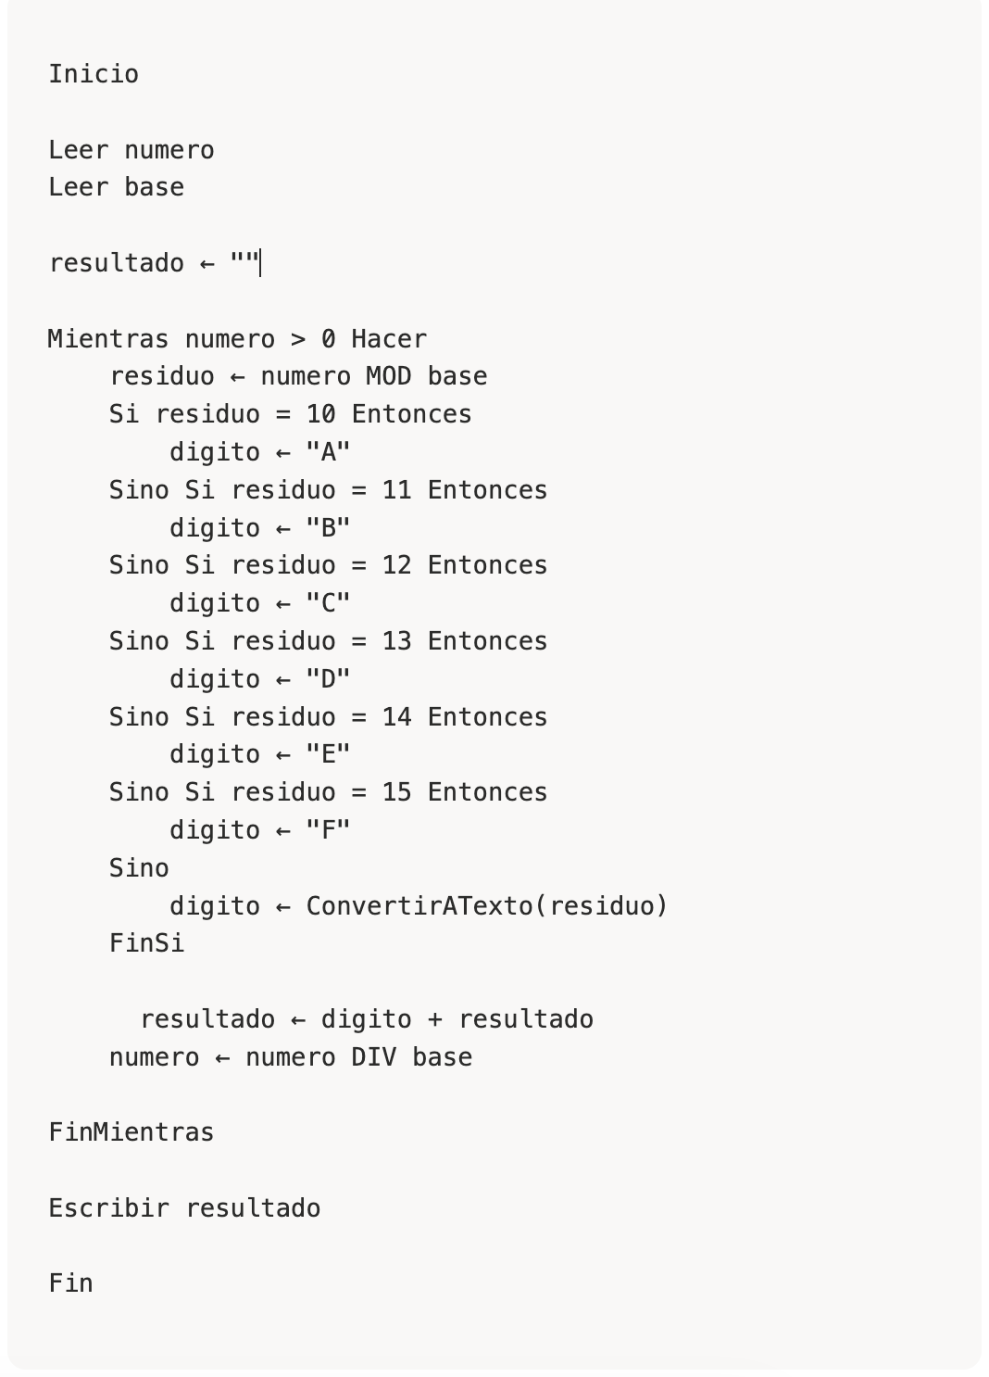

Solución a partir de diagrama

No necesario, reemplazamos esto por el código en github

PRUEBA DE ESCRITORIO

Ejemplo: convertir 25 a binario (base 2)

Iteración | Número | Residuo | Resultado parcial
1 | 25 | 1 | 1
2 | 12 | 0 | 01
3 | 6 | 0 | 001
4 | 3 | 1 | 1001
5 | 1 | 1 | 11001

Ejemplo: convertir 26 a hexadecimal (base 16)

Iteración | Número | Residuo | Resultado
1 | 26 | 10 (A) | A
2 | 1 | 1 | 1A

Problema: #10
¿Qué es lo que el problema quiere solucionar?
El problema busca desarrollar un algoritmo que permita identificar todos los números primos menores o iguales a un número entero positivo M, además de calcular la suma de dichos números y determinar cuántos existen en total.

¿Cuáles son los actores del problema?
- Usuario (ingresa el valor de M)
- Sistema (algoritmo que realiza los cálculos)
¿Qué información conoce del problema?

• Se recibe un número entero positivo M
• Los números primos son aquellos que solo tienen dos divisores: 1 y ellos mismos
• Se deben evaluar todos los números desde 2 hasta M

¿Qué restricciones tiene el problema?

• M debe ser un número entero positivo
• No se consideran números negativos ni decimales
• Un número primo no puede ser divisible por otro número diferente de 1 y él mismo

¿Qué condiciones tiene el problema?

• Si un número tiene algún divisor distinto de 1 y él mismo → no es primo
• Si no tiene divisores → es primo
• Se debe repetir el proceso hasta llegar a M

Solución a partir de pasos

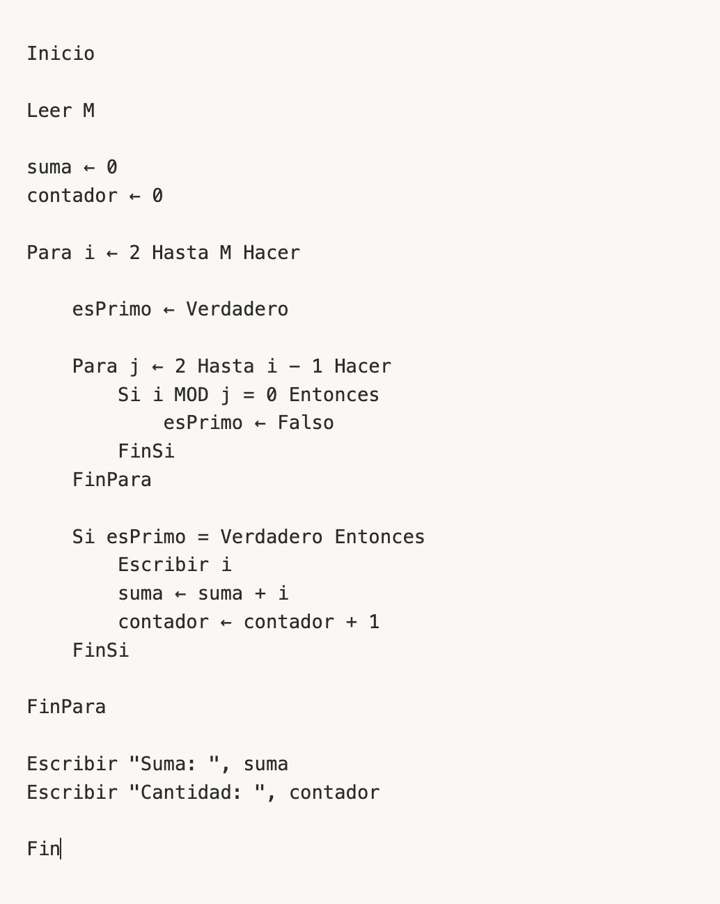
Solución a partir de diagrama

No necesario, reemplazamos esto por el código en github

PRUEBA DE ESCRITORIO

i | ¿Es primo? | Primos encontrados | Suma | Cantador
2 | Sí | 2 | 2 | 1
3 | Sí | 2, 3 | 5 | 2
4 | No | — | 5 | 2
5 | Sí | 2, 3, 5 | 10 | 3
6 | No | — | 10 | 3
7 | Sí | 2, 3, 5, 7 | 17 | 4
8 | No | — | 17 | 4
9 | No | — | 17 | 4
10 | No | — | 17 | 4

Problema: #11
¿Qué es lo que el problema quiere solucionar?

Desarrollar un algoritmo que permita analizar las calificaciones de un grupo de estudiantes, calculando el promedio general, determinando cuántos aprobaron y reprobaron, y encontrando la calificación más alta y más baja.

¿Cuáles son los actores del problema?

• Usuario (ingresa datos)
• Sistema (procesa las calificaciones)

¿Qué información conoce del problema?

• Número de estudiantes (N)
• Calificaciones de cada estudiante
• Nota mínima para aprobar: 60

¿Qué restricciones tiene el problema?

• N debe ser un número entero positivo
• Las calificaciones deben ser numéricas
• No se permiten valores negativos

¿Qué condiciones tiene el problema?

• Si nota ≥ 60 → estudiante aprueba
• Si nota < 60 → estudiante reprueba
• Se deben recorrer todas las calificaciones
• Se debe actualizar el promedio, máximos y mínimos

Solución a partir de pasos

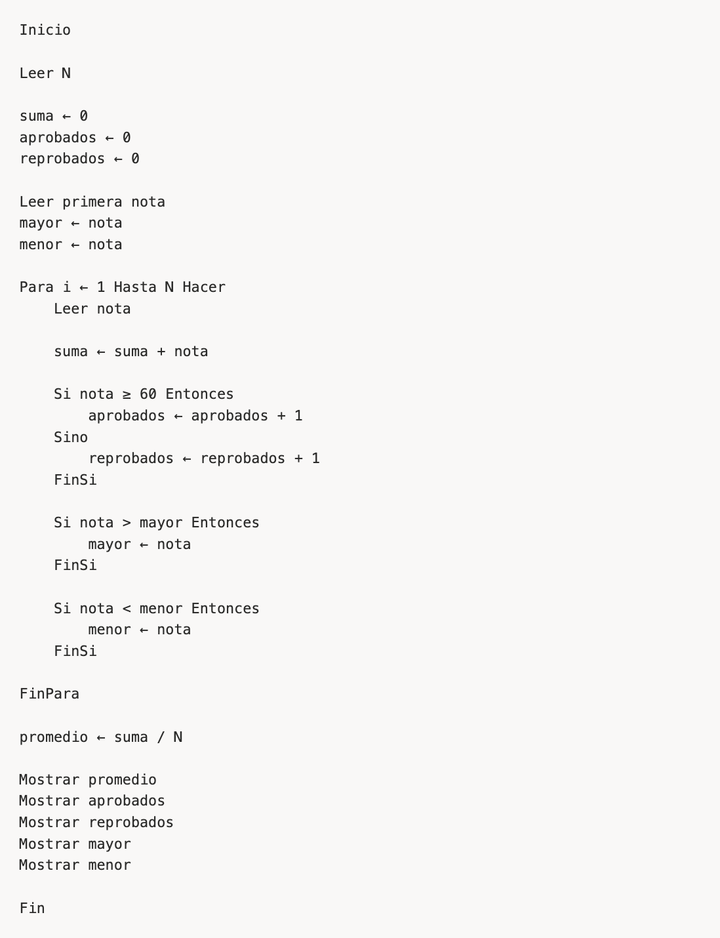
Solución a partir de diagrama

No necesario, reemplazamos esto por el código en github

PRUEBA DE ESCRITORIO

Estudiante | Nota | Aprobado | Suma | Mayor | Menor
1 | 70 | Sí | 70 | 70 | 70
2 | 50 | No | 120 | 70 | 50
3 | 80 | Sí | 200 | 80 | 50
4 | 40 | No | 240 | 80 | 40
5 | 90 | Sí | 330 | 90 | 40

